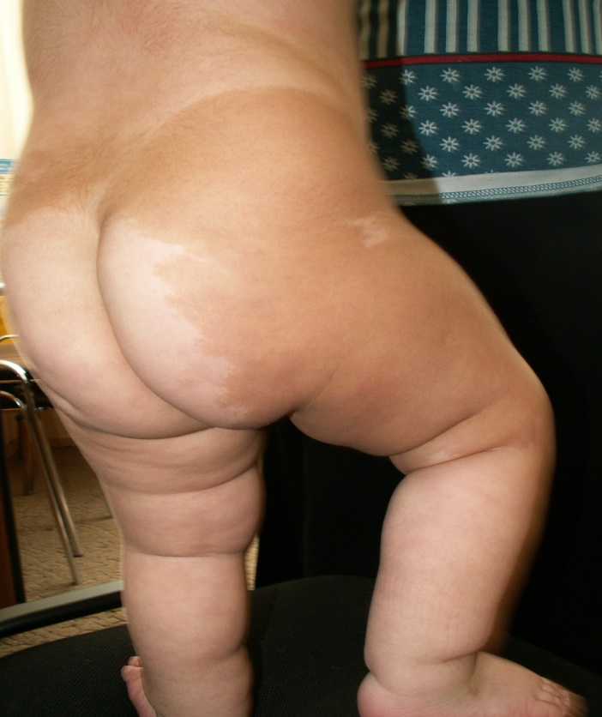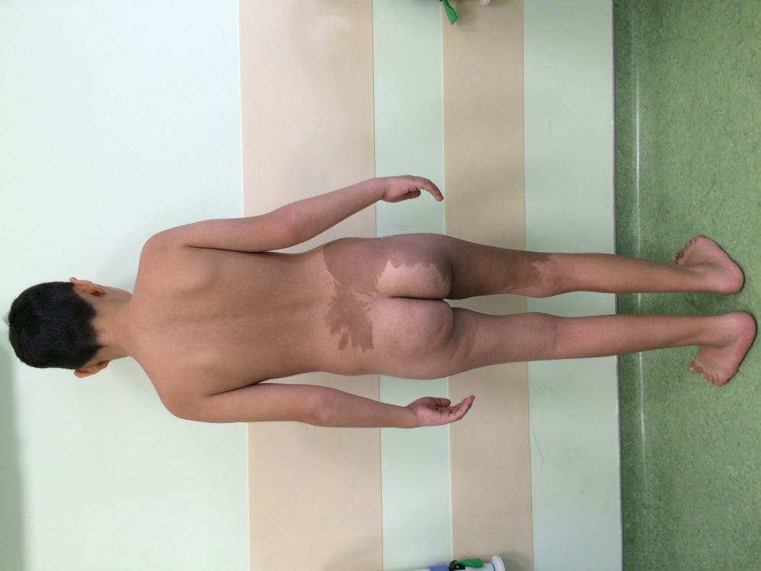 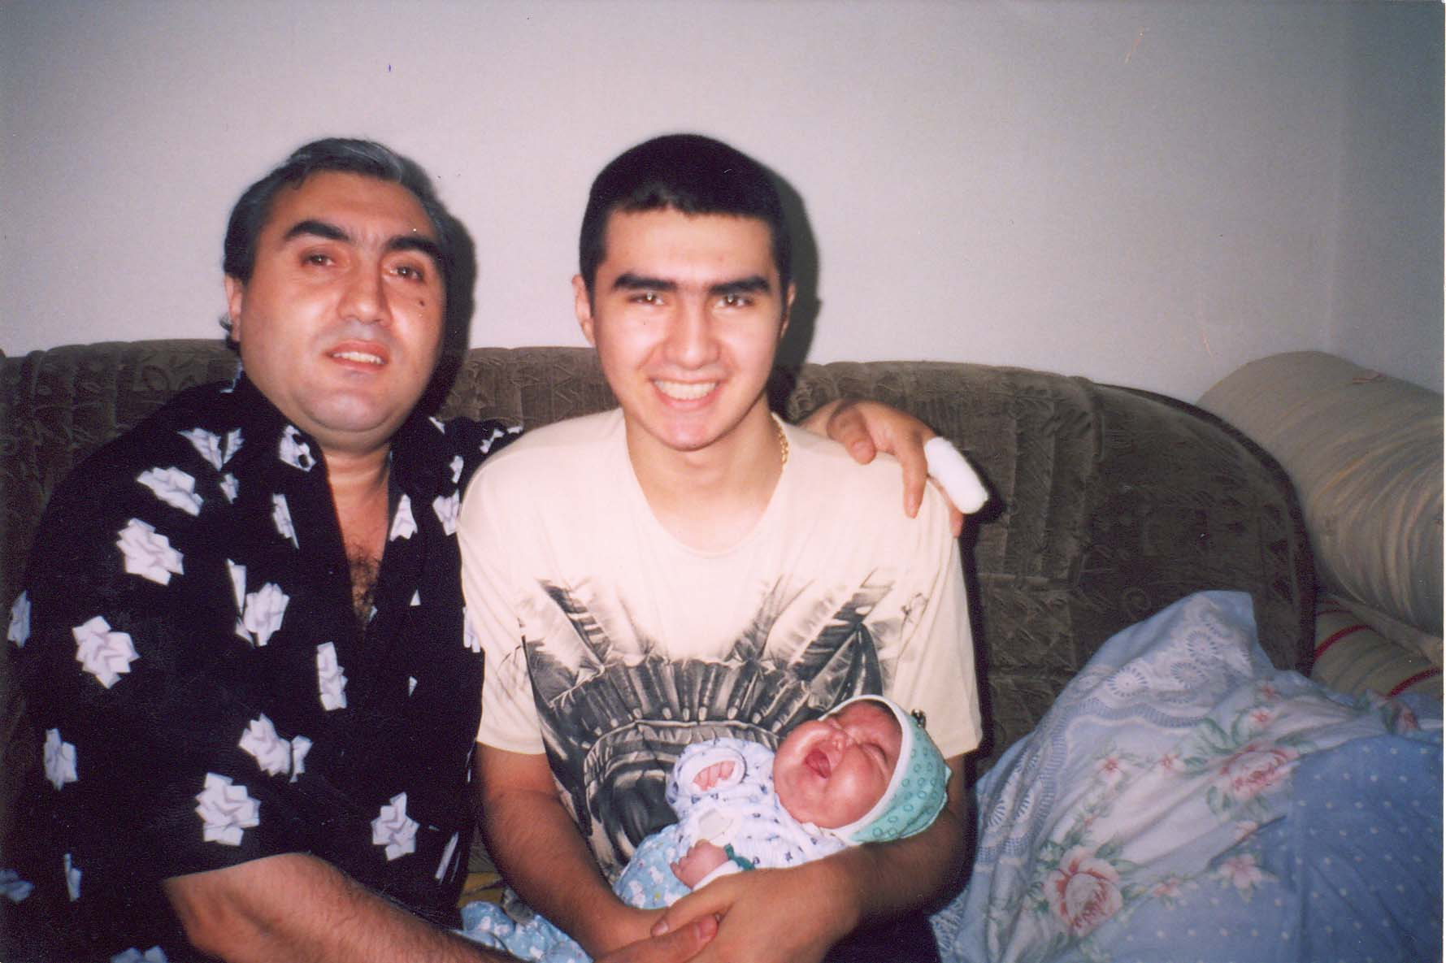

Рисунок 2 . A, Б - пятна цвета кофе-с-молоком в возрасте 3 и 9 лет.

А

Б

А

Рисунок 1. Лунообразное лицо с рождения

Рисунок 3. Нодулярная пигментная дисплазия надпочечников.

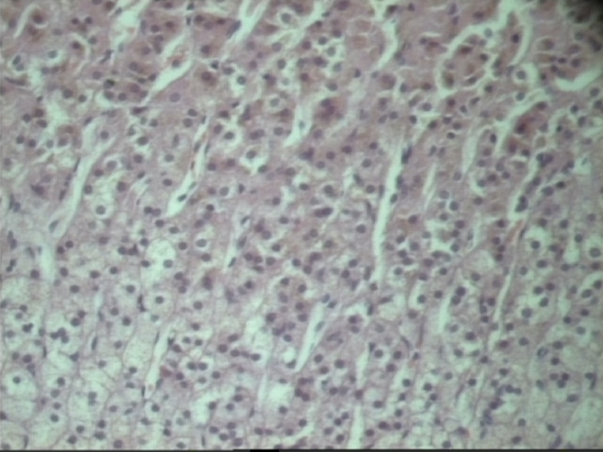 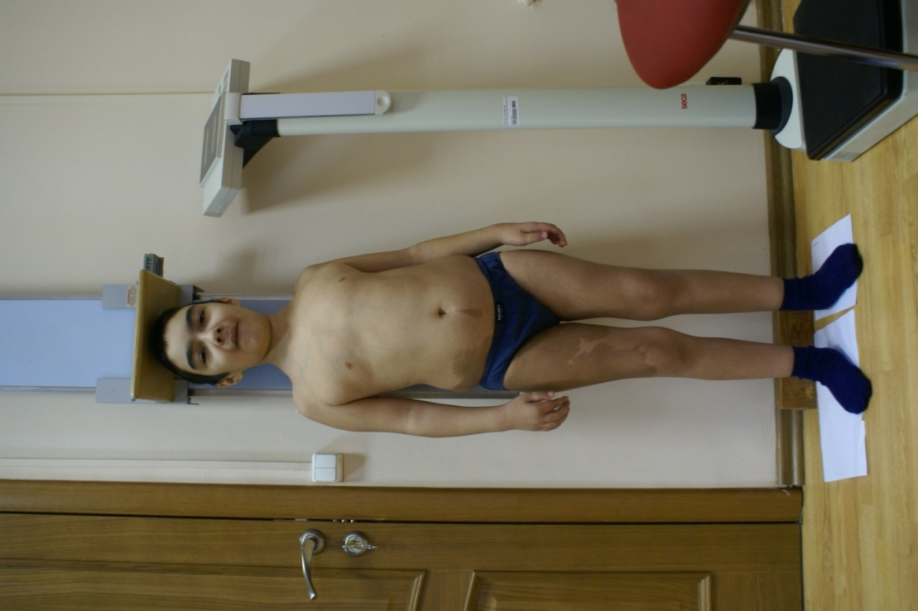

Рисунок 4. Пациент в 9,8 лет. Рост 130,3 см, SDS роста -0,87, скорость роста 7,62 см/год, SDS скорости роста +2,92 см/год.

Таблица 1. Результаты лабораторного обследования пациента в динамике.

|  |  |  |  |  |  |  |  |  |  |  |
| --- | --- | --- | --- | --- | --- | --- | --- | --- | --- | --- |
| **Обследование в 3 года (первичное)** | | | | | | | | | | |
|  |  | | | | |  | | | | |
| ГОРМОНАЛЬНЫЙ ПРОФИЛЬ | | | | | | | | | | |
| *Название теста и единицы измерения* | *Результат* | | | | | *Референсные значения* | | | | |
| Тестостерон, нмоль/л | 4,0 | | | | | 0,2 – 0,6 | | | | |
| ДГЭА-С, мкмоль/л | 21,1 | | | | | 0,1-5,0 | | | | |
| 17-ОН-прогестерон, нмоль/л | 6 | | | | | 0,09 – 2,7 | | | | |
| ТТГ, мЕд/л | 1,9 | | | | | 0,64 – 5,76 | | | | |
| Т4св, пмоль/л | 12,1 | | | | | 11,5 – 20,4 | | | | |
|  |  | | | | |  | | | | |
| СУТОЧНЫЙ РИТМ СЕКРЕЦИИ КОРТИЗОЛА | | | | | | | | | | |
| *Название теста и единицы измерения* | *Результат, утро* | | | | | | *Результат, вечер* | | | |
| АКТГ, пг/мл | 12,5 | | | | | | 14,0 | | | |
| Кортизол, нмоль/л | 515 | | | | | | 579 | | | |
|  |  | | | | | |  | | | |
| БОЛЬШАЯ ПРОБА С ДЕКСАМЕТАЗОНОМ | | | | | | | | | | |
| *Название теста и единицы измерения* | *Результат базально (0’)* | | | | *Результат на фоне приема дексаметазона 8 мг* | | | | | |
| АКТГ | 32,7 | | | | 19,0 | | | | | |
| Кортизол | 552 | | | | 688 | | | | | |
|  |  | | | |  | | | | | |
| ПРОБА С АНАЛОГОМ ГН-РГ | | | | | | | | | | |
| *Название теста и единицы измерения* | *Результат* | | | | | | | | | |
| 0’ | | | 60’ | | | | | 240’ | |
| ЛГ, Ед/л | <0,1 | | | 1,6 | | | | | 1,6 | |
| ФСГ, Ед/л | <0,1 | | | 1,7 | | | | | 3,0 | |
|  |  | | |  | | | | |  | |
|  |  | | | | | | |  | | |
| **Обследование в 4 года (на фоне терапии блокаторами стероидогенеза в течение года)** | | | | | | | | | | |
| ГОРМОНАЛЬНЫЙ ПРОФИЛЬ | | | | | | | | | | |
| *Название теста и единицы измерения* | *Результат* | | | | | | | *Референсные значения* | | |
| Тестостерон, нмоль/л | 5,8 | | | | | | | 0,2 – 0,6 | | |
| ДГЭА-С, мкмоль/л | 18,5 | | | | | | | 0,1-5,0 | | |
| 17-ОН-прогестерон, нмоль/л | 4,3 | | | | | | | 0,09 – 2,7 | | |
|  |  | | | | | | |  | | |
| СУТОЧНЫЙ РИТМ СЕКРЕЦИИ КОРТИЗОЛА | | | | | | | | | | |
| *Название теста и единицы измерения* | *Результат, утро* | | | | | | | *Результат, вечер* | | |
| АКТГ, пг/мл | 3,1 | | | | | | | <1,0 | | |
| Кортизол, нмоль/л | 348 | | | | | | | 286 | | |
|  |  | | | | | | |  | | |
| **Обследование в 5 лет (1 год после удаления правого надпочечника)** | | | | | | | | | | |
| ГОРМОНАЛЬНЫЙ ПРОФИЛЬ | | | | | | | | | | |
| *Название теста и единицы измерения* | *Результат* | | | | | | | *Референсные значения* | | |
| Тестостерон, нмоль/л | 3,9 | | | | | | | 0,2 – 0,6 | | |
| ДГЭА-С, мкмоль/л | 14,06 | | | | | | | 0,09-2,31 | | |
| ТТГ, мЕд/л | 1,9 | | | | | | | 0,64 – 5,76 | | |
| Т4св, пмоль/л | 15,4 | | | | | | | 11,5 – 20,4 | | |
| ИФР-I, нг/мл | 219,7 | | | | | | | 55 - 399 | | |
|  |  | | | | | | |  | | |
| СУТОЧНЫЙ РИТМ СЕКРЕЦИИ КОРТИЗОЛА | | | | | | | | | | |
| *Название теста и единицы измерения* | *Результат, утро* | | | | | | | *Результат, вечер* | | |
| АКТГ, пг/мл | 16,6 | | | | | | | 5,3 | | |
| Кортизол, нмоль/л | 318 | | | | | | | 317 | | |
|  |  | | | | | | |  | | |
| ПРОБА С АНАЛОГОМ ГН-РГ | | | | | | | | | | |
| *Название теста и единицы измерения* | *Результат* | | | | | | | | | |
| 0’ | | 60’ | | | | | | | 240’ |
| ЛГ, Ед/л | 0,6 | | 13,0 | | | | | | | 16,1 |
| ФСГ, Ед/л | 0 | | 0,2 | | | | | | | 0,8 |
|  |  | | | | | | |  | | |
|  |  | | | | | | |  | | |
| **Обследование в 6,5 лет (1 год после удаления левого надпочечника, 1 год на терапии диферелином, на заместительной терапии кортефом, кортинеффом)** | | | | | | | | | | |
| ГОРМОНАЛЬНЫЙ ПРОФИЛЬ | | | | | | | | | | |
| *Название теста и единицы измерения* | *Результат* | | | | | | | *Референсные значения* | | |
| Тестостерон, нмоль/л | 0,2 | | | | | | | 0,2 – 0,6 | | |
| ДГЭА-С, мкмоль/л | 0 | | | | | | | 0,09-2,31 | | |
| ТТГ, мЕд/л | 4,52 | | | | | | | 0,64 – 5,76 | | |
| Т4св, пмоль/л | 18,1 | | | | | | | 11,5 – 20,4 | | |
| ИФР-I, нг/мл | 279,9 | | | | | | | 55 – 399 | | |
| СТГ, МЕ/л | 2,5 | | | | | | | 0 – 11,5 | | |
| ЛГ, Ед/л | 0,2 | | | | | | | 0,3 – 1 | | |
| ФСГ Ед/л | 0,7 | | | | | | | 0,3 – 3,0 | | |
|  |  | | | | | | |  | | |
| **Обследование в 9,8 лет** | | | | | | | | | | |
| ГОРМОНАЛЬНЫЙ ПРОФИЛЬ | | | | | | | | | | |
| *Название теста и единицы измерения* | *Результат* | | | | | | | *Референсные значения* | | |
| Тестостерон, нмоль/л | <0,17 | | | | | | | 0,2 – 0,6 | | |
| ДГЭА-С, мкмоль/л | 0 | | | | | | | 0,09-2,31 | | |
| ТТГ, мЕд/л | 4,96 | | | | | | | 0,64 – 5,76 | | |
| Т4св, пмоль/л | 16,35 | | | | | | | 11,5 – 20,4 | | |
| ИФР-I, нг/мл | 455,9 | | | | | | | 55 – 399 | | |
| СТГ, МЕ/л | 5,9 | | | | | | | 0,05– 6,9 | | |
| ЛГ, Ед/л | <0,2 | | | | | | | 0,3 – 1 | | |
| ФСГ Ед/л | <0,66 | | | | | | | 0,3 – 3,0 | | |
|  |  | | | | | | |  | | |
| ТЕСТ С НАГРУЗКОЙ ГЛЮКОЗОЙ | | | | | | | | | | |
| СТГ, нг/мл | | Время | | | | | | | | |
| 9,1 | | 0’ | | | | | | | | |
| 7,6 | | 30’ | | | | | | | | |
| 6,6 | | 60’ | | | | | | | | |
| 8,7 | | 120' | | | | | | | | |